Plan de trabajo
1° Básico Ciencias Naturales
Queridos padres y apoderados
Para desarrollar este plan de trabajo debemos trabajar de forma colaborativa, así lograr avanzar en el aprendizaje de nuestros niños y niñas.

Clase 03  Miércoles 29 de abril | Clase 04  Jueves 30 de abril | Clase 05  Miércoles 06 de mayo | Clase 06  Jueves 07 de mayo
Realizar las actividades de exploración del libro de Ciencias de las páginas 10 y 12.  Fotografiar el proceso.  Nota: En la actividad de la página N° 10 es ideal que el estudiante no vea antes el objeto a utilizar, para así tener una experiencia más enriquecedora. | Realizar las actividades de exploración del libro de Ciencias de las páginas 14, 16 y 18.  Fotografiar el proceso. | ¿Cómo cuidamos los órganos de los sentidos?  Libro de Ciencias. Página 22, 23, 24 y 25. | Desarrollar guía evaluada

Guía de Ciencias Naturales
Evaluada
Nombre:____________________________
Objetivo: OA 6: identificar y describir la ubicación y la función de lo sentidos, proponirndo medidas para protegerlos y prevenir situaciones de riesgo.  Habilidad: identificar, describir y comunicar. | Puntaje Real | Puntaje ideal  25 | Nota

- Une cada parte del cuerpo con la imagen que corresponda. 5 puntos.
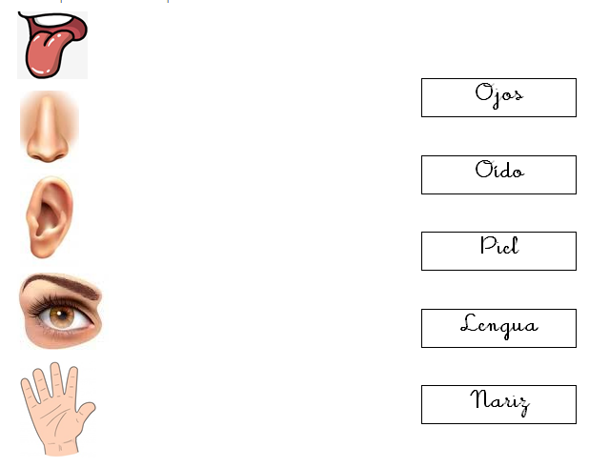

- Pinta los balones del dormitorio de Juan según los colores señalados. 6 puntos.
- Rojo la de mayor tamaño.
- Morado la que está delante de la cama.
- Naranjo la de menor tamaño.
- Verde la que está encima de a repisa.
- Azul la que esta adelante del velador.
- Rasado la que esta sobre la mesa.
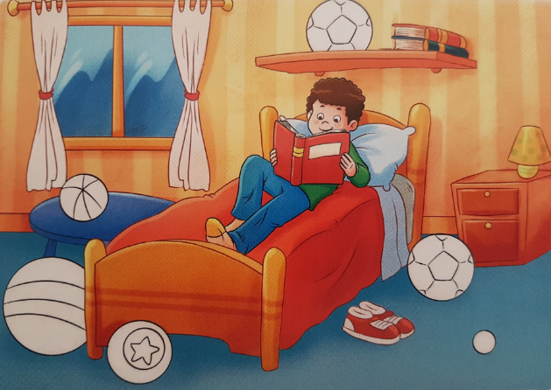

- ¿Qué sentido te permitió realizar lla actividad? Encierralo en un círculo. 1 punto.
Gusto |  | Audición |  | Visión
 | Tacto |  | Olfato
- ¿Qué sentirá este niño si tocara estos objetos? Marcalos con una X. 2 puntos.
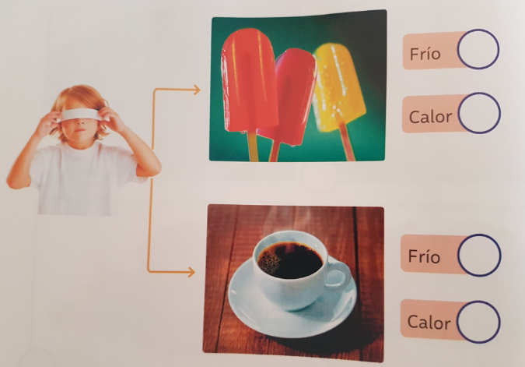

- ¿Qué sentido utilizó el niño? Marcalo con una X. 1 punto.

Gusto |  | Audición |  | Visión
 | Tacto |  | Olfato

- ¿Con qué organo se relaciona el sentido que el niño utilizó para responder la pregunta anterior? Encierralo en un círculo. 1 punto.
- Une cada sentido con la acción. 5 puntos.
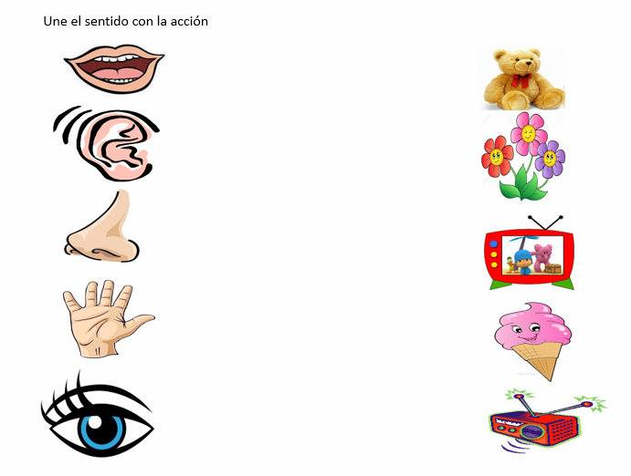
- Dibuja una acción que pueda dañar al organo del sentido de la piel y otra que la proteja. 4 puntos.
